T. Klasowe igrzyska sportowe.

Przeczytaj wiersz. Podczas czytania staraj się patrzeć na czerwone kropki.

Dziwny pies
Danuta Wawiłow

Jeden, dwa, jeden, dwa,

pewna pani miała psa

Trzy i cztery, trzy i cztery,

pies ten dziwne miał maniery.

Pięć i sześć, pięć i sześć,

pies ten lodów nie chciał jeść.

Siedem, osiem, siedem, osiem,

wciąż o kości tylko prosił.

Dziewięć, dziesięć, dziewięć, dziesięć,

kto z nas kości mu przyniesie?

Może ja? Może ty?

Licz od nowa – raz, dwa, trzy …

Zadanie 1. Połącz pasujące do siebie części zdań.

Sport to Jak się nie przewrócisz
to się nie nauczysz zdrowy duch
W zdrowym ciele zdrowie

Zadanie 2. Napisz co się dzieje na obrazku. Wypisz rzeczowniki (na czerwono) i czasowniki
(na niebiesko). Pokoloruj obrazek.

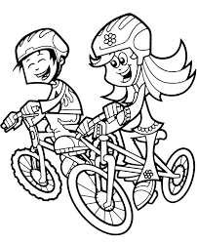
…………………………………………………………………………………………………………………………………………………………….
…………………………………………………………………………………………………………………………………………………………….

Podziel na sylaby http://pisupisu.pl/klasa2/ile-sylab

Posłuchajmy razem
https://www.youtube.com/watch?v=n6m4GQfrQMI

